Mall GmbH
Hüfinger Str. 39-45
78166 Donaueschingen
Deutschland

Markus Böll
Pressesprecher
Telefon: +49 771 8005-131
Telefax: +49 771 8005-3131
markus.boell@mall.info

Dr. Christine Scheib
Presseabteilung
Telefon: +49 771 8005-133
Telefax: +49 771 8005-3133
christine.scheib@mall.info

27. April 2021
Erweitertes Dienstleistungsangebot bei Pelletspeichern

Der Maulwurf hat Service-Unterstützung bekommen
Die Mall GmbH hat ihr Dienstleistungsangebot rund um ihre Pelletspeicher aus Stahlbeton erweitert und bietet neben Bemessung, Planung, Einbau und Montage der Speicher jetzt auch die Inbetriebnahme und regelmäßige Wartungen im Rahmen eines Wartungsvertrags an.
Die Stahlbetonbehälter von Mall zur Lagerung von Holzpellets außerhalb des Gebäudes gibt es schon seit über 17 Jahren in verschiedenen Größen und Formen mit einem Nutzvolumen von 6,5 bis 60 m³. Damit bietet Mall für alle Heizkesselleistungen lückenlos das passende Speichervolumen an und arbeitet darüber hinaus mit allen gängigen Kesselherstellern zusammen. Nach dem Einbau installieren die Mall-Monteure auch das Entnahmesystem Maulwurf, das die Pellets von oben entnimmt und zum Heizkessel transportiert. Über zwei klar definierte Schnittstellen zur Haustechnik wird der Speicher mit dem Heizkessel verbunden. Die Lagerung im Erdreich garantiert, dass bei der Befüllung des Speichers kein Staub ins Haus gelangt und wertvoller Platz im Keller für andere Zwecke genutzt werden kann. Filme zu den Versetzvorgängen sowie zur Montage des Maulwurfs gibt es unter www.mall.info/unternehmen/mall-tv/neue-energien/, weitergehende Informationen bietet das Planerhandbuch Neue Energien, das unter www.mall.info/produkte/neue-energien/ heruntergeladen oder unter info@mall.info bestellt werden kann.

1.452 Zeichen (mit Leerzeichen)
Erweitertes Dienstleistungsangebot bei Pelletspeichern

Der Maulwurf hat Service-Unterstützung bekommen

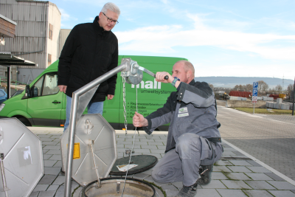

Bildunterschrift: Im Rahmen eines Wartungsvertrags übernimmt Mall die Wartung von Speicher und Entnahmesystem. So ist die Versorgungssicherheit des Austragungssystems zuverlässig gewährleistet. (Mall GmbH)

Pressemitteilung und Abbildung sind online unter
www.mall.info/aktuelle-pressemitteilungen abrufbar.
Weitere Informationen zur Mall-Produktpalette gibt es unter www.mall.info.

Belegexemplar erbeten an:
Mall GmbH
Markus Böll
Hüfinger Straße 39-45
78166 Donaueschingen
Deutschland
Über Mall
Mall bietet Systemlösungen für die Regenwasserbewirtschaftung, Abscheider, Kläranlagen, Pumpstationen und Pelletspeicher. 495 Mitarbeiter erwirtschafteten 2020 einen Umsatz von 90 Mio. Euro.

